Estudio Integral sobre la Tercerización en la Gran Minería del Perú

Regulación y Economía Minera – Tercerización

Erik Robin Málaga Enciso

Autor: Southern Perú Copper Corporation, Villa Staff Cuajone Calle Torata #42 Moquegua – Perú (emalagae@southernperu.com.pe; erik.malaga@outlook.com y +51 950 211 674)
____________________________________________________________________________________

RESUMEN

La tercerización en la minería moderna es clave para la eficiencia y sostenibilidad de las operaciones. Sin embargo, requiere un enfoque estratégico que permita controlar riesgos técnicos, contractuales, sociales y ambientales. Este estudio presenta un modelo integral de gestión para la tercerización minera, basado en el enfoque RAMS (Disponibilidad, Mantenibilidad, Confiabilidad, Seguridad) y la matriz SIGPRO, validado en el caso del Domo Encapsulado de Cuajone. Se ofrecen herramientas prácticas para CEOs y gerencias funcionales, orientadas a institucionalizar una tercerización eficiente, segura y trazable.

1. Introducción

La tercerización en la gran minería ha evolucionado de ser una práctica operativa marginal a convertirse en un modelo estructural de gestión de activos y procesos. La magnitud de los proyectos, la diversidad de áreas involucradas (mantenimiento, operación, logística, TI, RS, seguridad, etc.) y la necesidad de maximizar la eficiencia y disponibilidad de los activos han llevado a las corporaciones a tercerizar partes críticas de su cadena de valor.

Sin embargo, esta práctica requiere enfoques sofisticados de gestión para evitar riesgos como pérdida de control, accidentabilidad, sobrecostos o impactos sociales negativos. El presente estudio propone una herramienta estratégica e integral basada en la experiencia técnica de Erik Málaga, articulada a través de modelos RAMS y SIGPRO validados en la operación real del domo de Cuajone.

Este estudio se desarrolla en el marco del debate técnico, legal y social sobre la tercerización en la gran minería peruana, un tema que ha cobrado especial relevancia ante recientes normas restrictivas como el D.S. 001-2022-TR, así como por su impacto directo en la productividad, la seguridad laboral y la sostenibilidad de las operaciones mineras. El trabajo surge en un contexto de revisión normativa, alta tercerización operativa y tensiones laborales, con el objetivo de brindar una visión técnica, ética y estratégica sobre este fenómeno.
Se ha definido como alcance del estudio:

- Analizar el fenómeno de la tercerización desde una perspectiva integral: técnica, jurídica, social y económica.
- Evaluar su implementación en la gran minería peruana, con énfasis en los modelos operativos, actores involucrados y marcos regulatorios.
- Proponer modelos de gestión óptimos y sostenibles, integrando experiencias reales asimiladas por el autor.

La tercerización ha evolucionado en la minería de un recurso táctico a una estrategia estructural de gestión de activos. La creciente complejidad de las operaciones exige modelos de control y gobernanza que eviten riesgos operacionales, sociales y reputacionales. Este trabajo propone una metodología integral para convertir el outsourcing en una herramienta de competitividad minera.

2. Objetivos

Objetivo general

Analizar e interpretar los alcances, limitaciones, beneficios y desafíos del modelo de tercerización en la gran minería del Perú, para contribuir con herramientas, criterios y propuestas aplicables a la mejora de la gestión y la sostenibilidad del sector.

Objetivos específicos

- Sistematizar experiencias exitosas en outsourcing minero.
- Implementar el modelo RAMS en gestión de activos tercerizados.
- Aplicar la matriz SIGPRO para la gobernanza de proyectos Opex y Capex.
- Proponer lineamientos para CEOs y gerencias.

CAPÍTULO 3: Clasificación y Escala de Riesgos del Outsourcing Minero
El estudio abarca todas las áreas donde se ejecutan procesos de outsourcing en minería: operación y mantenimiento de plantas y equipos, tecnologías de la información, logística y abastecimiento, seguridad industrial, relaciones comunitarias, monitoreo ambiental, y soporte administrativo. Se integra tanto la perspectiva técnica como la visión gerencial.
Asimismo, ha seguido una metodología técnica-descriptiva, documental y analítica, combinando:

- Revisión normativa y jurídica (Leyes, D.S., R.M. y jurisprudencia).
- Análisis técnico-operativo de modelos de tercerización en la gran minería.
- Revisión de publicaciones especializadas y experiencias reales en la Gran Minería.
- Construcción de visuales e infografías para representar comparativas, mapas de actores, escalas de riesgo y modelos de gestión.
- Aplicación de herramientas de IA para organizar, compilar, ilustrar y fortalecer la presentación del contenido.

3.1 Marco conceptual del outsourcing
El outsourcing se define como el proceso mediante el cual una empresa transfiere a un tercero externo la responsabilidad de ejecutar una función, proceso o servicio que podría ser realizado internamente. En minería, esta práctica ha sido adoptada en múltiples frentes con la finalidad de reducir costos, acceder a competencias especializadas, aumentar flexibilidad y enfocar recursos en el core business.
3.2 Evolución histórica del outsourcing minero
En el Perú, la tercerización minera se remonta a las reformas estructurales de los años 90, con la privatización de empresas estatales y el ingreso de capitales extranjeros. En una primera etapa se tercerizaron servicios de seguridad, alimentación y transporte. Posteriormente, el modelo se amplió hacia mantenimiento mecánico, operación de plantas, análisis de laboratorio, soporte informático y hasta proyectos EPCM.
En la actualidad, más del 50% de los procesos de soporte y parte importante de la operación continua están en manos de contratistas y terceros, lo que convierte al outsourcing en un pilar estructural de la minería moderna. Esta tendencia también ha sido observada en Chile, Canadá y Australia, con grados variables de regulación y profesionalización.
3.3 Marco normativo y técnico vigente
El marco legal peruano reconoce la tercerización mediante la Ley N.° 29245 y su reglamento, además de normativas de seguridad y salud en el trabajo (DS N.° 005-2012-TR). Sin embargo, aún existen vacíos regulatorios respecto a la supervisión de calidad, homologación de proveedores y medición de desempeño.
Desde el punto de vista técnico, las mejores prácticas internacionales se sustentan en estándares como ISO 55001 (gestión de activos), ISO 31000 (gestión de riesgos), PMBOK (gestión de proyectos) y lineamientos propios del sistema integrado de gestión (SIG) de cada corporación minera.
3.4 Consideraciones estratégicas para CEOs
El outsourcing ya no puede ser tratado como una transacción táctica de corto plazo. Los CEOs deben considerar su impacto en los objetivos estratégicos de la corporación, la reputación organizacional, el cumplimiento ESG (Ambiental, Social y de Gobernanza) y la sostenibilidad operacional. Se requiere gobernanza transversal, enfoque por riesgos y sistemas de control inteligente como los que este estudio propone.

CAPÍTULO 4: Clasificación y Escala de Riesgos del Outsourcing Minero
4.1 Tipología de outsourcing en minería
La tercerización en minería se puede clasificar según el tipo de proceso involucrado y su criticidad:

- Outsourcing de soporte: servicios auxiliares (alimentación, limpieza, transporte, vigilancia)
- Outsourcing funcional: actividades especializadas (mantenimiento, logística, ensayos químicos)
- Outsourcing crítico: procesos directamente vinculados a la producción (operación de planta, chancado, carguío, perforación)

Cada tipo demanda distintos niveles de control, trazabilidad y supervisión técnica.
4.2 Ecala de criticidad e impacto
Para una adecuada gestión, se propone una matriz de doble entrada que evalúa los procesos tercerizados según:

- Nivel de criticidad para la operación (bajo, medio, alto)
- Impacto potencial en los resultados del negocio (logísticos, financieros, reputacionales, ambientales, sociales)

Esto da lugar a una escala de riesgo técnico-administrativo, desde “tercerización táctica” hasta “tercerización estructural de alta vigilancia”.

4.3 Aplicación de la matriz de riesgos
La matriz de criticidad se presenta como herramienta de priorización para CEOs y gerencias funcionales. Permite:
- Visualizar qué contratos requieren controles de alto nivel
- Determinar la frecuencia de auditorías y KPI de desempeño
- Diseñar cláusulas contractuales diferenciadas por riesgo
- Establecer alertas tempranas para fallas operativas o de cumplimiento

4.4 Riesgos asociados a la tercerización
Entre los riesgos más frecuentes mal gestionados destacan:
- Dependencia excesiva del proveedor
- Pérdida de conocimiento técnico interno
- Falta de indicadores SMART
- Ausencia de planes de contingencia
- Incumplimientos en temas de seguridad o medioambiente

La integración de la escala de criticidad al modelo RAMS y a la matriz SIGPRO es clave para prevenir estos efectos y alinear la tercerización al valor estratégico de la organización.

CAPÍTULO 5: Herramientas de Gestión y Modelo RAMS

5.1 Introducción al modelo RAMS

El modelo RAMS (Reliability, Availability, Maintainability, Safety) constituye una base metodológica para optimizar los sistemas tercerizados de operación y mantenimiento en la minería. Este enfoque permite alinear objetivos de disponibilidad y confiabilidad con la seguridad y mantenibilidad de los activos físicos.

5.2 Componentes RAMS aplicados a la minería tercerizada
- Disponibilidad: capacidad de los activos para operar cuando se necesitan. Se mide con indicadores como MTBF (tiempo medio entre fallas) y tiempo total de disponibilidad.
- Mantenibilidad: facilidad y velocidad con la que un activo puede ser restaurado. Abarca indicadores como MTTR (tiempo medio de reparación), número de técnicos disponibles y protocolos de intervención.
- Confiabilidad: probabilidad de que un activo funcione sin fallas durante un tiempo determinado. Se relaciona con el diseño, calidad del proveedor, inspecciones y predictivos.
- Seguridad: protección de personas, activos y medio ambiente. Se vincula a cumplimiento legal, estándares internacionales y planes de emergencia del contratista.

5.3 RAMS como herramienta de decisión
Los CEOs y gerentes operativos pueden usar el enfoque RAMS para:
- Evaluar propuestas de tercerización con criterios técnicos cuantificables.
- Diseñar contratos con cláusulas RAMS integradas.
- Determinar penalidades o incentivos según desempeño RAMS.
- Priorizar proyectos o activos críticos dentro de un portafolio tercerizado.
5.4 RAMS + Tercerización = Gestión de Activos Inteligente
Cuando el modelo RAMS se incorpora a procesos de tercerización, permite:
- Controlar la calidad técnica del servicio tercerizado.
- Asegurar la trazabilidad de los indicadores operativos.
Ilustración 2: Matriz de Gestión - SIGPRO
- Minimizar fallas imprevistas y tiempos muertos.
- Elevar la cultura de seguridad y sostenibilidad.
Esta visión es la base del Modelo Ideal de Gestión de Activos propuesto por Erik Málaga, el cual se desarrolla en los siguientes capítulos como una herramienta integral para CEO.

CAPÍTULO 6: Matriz SIGPRO - Gobernanza de Proyectos Tercerizados
6.1 Introducción a la Matriz SIGPRO
La Matriz SIGPRO (Sistema Integrado de Gestión de Proyectos Opex y Capex) es una herramienta diseñada por Erik Málaga para alinear la tercerización con los objetivos estratégicos, técnicos, contractuales y de sostenibilidad de una corporación minera. Integra criterios del modelo RAMS con componentes de cumplimiento, trazabilidad, riesgos y gestión ESG.
6.2 Estructura de la matriz
La matriz contiene dimensiones clave:
- Técnica: indicadores RAMS, cumplimiento de especificaciones, validaciones QA/QC.
- Contractual: cronogramas, penalidades, avances físicos y financieros, controles de cambio.
- Sostenibilidad: cumplimiento ambiental, gestión social, trazabilidad del impacto.
- Riesgos: matriz de criticidad e impacto, alertas tempranas, monitoreo.
Cada dimensión es calificada con semáforos y puntuación consolidada para la toma de decisiones.
6.3 Aplicación gerencial
Los CEO, gerentes de área y supervisores pueden usar SIGPRO para:
- Evaluar el desempeño integral de contratistas.
- Priorizar intervenciones y auditorías en proyectos de alto impacto.
- Controlar avance físico/financiero en tiempo real.
- Alinear los contratos con la estrategia corporativa y los objetivos RAMS.
6.4 Caso práctico aplicado: Proyecto Domo Cuajone
En la construcción tercerizada del domo de encapsulamiento de Cuajone se aplicó la matriz SIGPRO para gestionar desde la ingeniería hasta la puesta en marcha:
- Se trazaron indicadores de disponibilidad esperada vs. real.
- Se auditó mantenibilidad del sistema de ventilación y limpieza.
- Se implementaron cláusulas ambientales y sociales adaptadas.
- Se ejecutaron controles visuales tipo semáforo en paneles de gestión.
El uso de SIGPRO permitió cumplir el cronograma, garantizar el cumplimiento contractual y registrar evidencia técnica para auditorías internas y externas.

CAPÍTULO 7: Modelo Ideal de Gestión de Activos Mineros
7.1 Visión del modelo propuesto
El Modelo Ideal de Gestión de Activos Mineros desarrollado por Erik Málaga busca integrar los pilares RAMS con la ejecución estratégica de proyectos Opex y Capex. Parte de la premisa que la eficiencia, seguridad y sostenibilidad deben ser simultáneamente alcanzadas a través de un sistema de gobernanza técnica transversal que conecte la tercerización con la misión de la empresa minera.
7.2 Componentes estructurales del modelo
- Gobernanza técnica: arquitectura de roles, decisiones y control técnico en torno al activo tercerizado.
- Ciclo de vida del activo: planificación, diseño, adquisición, operación, mantenimiento y retiro, todo bajo marco RAMS.
- Monitoreo SIGPRO: seguimiento visual y auditado del desempeño en tiempo real.
- Vinculación ESG: articulación de objetivos técnicos con indicadores sociales, ambientales y de gobernanza corporativa.
7.3 Mantenibilidad como eje de integración
Una innovación clave del modelo es la inclusión de la mantenibilidad como eje articulador entre la ingeniería, la operación y el outsourcing. Esto implica:
- Diseñar activos pensados para la intervención fácil y rápida.
- Establecer protocolos de mantenimiento predictivo desde el diseño contractual.
- Incluir mantenibilidad como KPI en licitaciones y contratos.
7.4 Aplicación práctica en Southern Perú – Caso Cuajone
El modelo fue aplicado en la operación de Cuajone en los siguientes frentes:
- Encapsulamiento del Stock Pile (Domo Cuajone).
- Contratos de mantenimiento predictivo en fajas transportadoras.
- Gestión compartida de activos logísticos, ambientales y tecnológicos.
En todos los casos, la mantenibilidad permitió reducir costos, minimizar riesgos y aumentar disponibilidad operativa.
7.5 Integración con el Plan Corporativo
El modelo no actúa de forma aislada, sino que se articula con:
- Políticas de gestión de activos ISO 55001.
- Planes de mejora continua del área de O&M.
- Objetivos institucionales de sostenibilidad, gobernanza y capital consciente.
Este enfoque integral es clave para transformar la tercerización en una ventaja competitiva sostenida en el tiempo.

CAPÍTULO 8: Áreas de Aplicación Transversal: TI, Logística, Seguridad, RS y Ambiental
8.1 Enfoque de integración transversal
Una de las fortalezas del Modelo Ideal de Gestión de Activos es su capacidad de aplicarse más allá del ámbito operativo tradicional. Las áreas funcionales clave como Tecnología de la Información (TI), Logística, Seguridad Industrial, Relaciones Comunitarias (RS) y Gestión Ambiental también requieren lineamientos técnicos y estratégicos para tercerizar eficientemente.
8.2 Tecnología de la Información (TI)
- Tercerización de soporte técnico, redes, ciberseguridad y data centers.
- Control bajo RAMS: disponibilidad del sistema, mantenibilidad del servicio, seguridad de la información.
- Integración con SIGPRO: trazabilidad de tickets, tiempo de respuesta, cumplimiento contractual.
8.3 Logística y Abastecimiento
- Contratación de operadores logísticos, transporte especializado, gestión de almacenes.
- Aplicación de mantenibilidad logística: flota con mantenimiento predictivo, trazabilidad digital.
- Evaluación de proveedores con criterios RAMS + SIGPRO (cumplimiento, desempeño, trazabilidad).
8.4 Seguridad Industrial y Salud Ocupacional
- Outsourcing de brigadas, monitoreos, seguridad perimetral, control de accesos.
- Indicadores RAMS de accidentabilidad, intervención y respuesta.
- SIGPRO como matriz de cumplimiento normativo y gestión de incidentes.
8.5 Relaciones Comunitarias y Convenios Sociales
- Contratación de promotores, programas de desarrollo, actividades con juntas vecinales.
- Trazabilidad de compromisos sociales mediante SIGPRO.
- Incorporación de variables de sostenibilidad en contratos tercerizados.
8.6 Gestión Ambiental
- Servicios tercerizados de monitoreo de agua, aire, residuos peligrosos y fauna.
- RAMS: confiabilidad de instrumentos, mantenibilidad del sistema de reporte.
- SIGPRO: verificación del cumplimiento de los estándares ambientales y presentación de informes oficiales.
8.7 Resultado esperado de la integración
Cuando estas áreas transversales integran RAMS y SIGPRO en sus procesos de outsourcing, se logra:
- Mejora sustancial de la eficiencia operativa y sostenibilidad.
- Disminución de riesgos contractuales, sociales y regulatorios.
- Gobernanza corporativa fortalecida en todos los niveles.
Este capítulo demuestra que el modelo desarrollado no solo aplica a mantenimiento y operación, sino que permite una gestión estratégica integral de toda la cadena de valor tercerizada en minería.
- Compendio técnico-académico de más de 60 páginas, con contenido visual, analítico y referencial.
- Tipología y clasificación de outsourcing en función de su criticidad e impacto.
- Análisis comparativo de marcos normativos y su aplicación práctica en minería.
- Modelo visual del mapa de actores con sus vínculos funcionales.
- Escala de riesgo aplicada a contratistas y tercerización.
- Integración del Modelo Ideal de Gestión de Activos para la Operación y Mantenimiento en la Gran Minería, destacando cómo la tercerización puede maximizar la disponibilidad, confiabilidad y seguridad mediante una gestión profesional.
- Propuesta de la matriz SIGPRO como herramienta de gestión estratégica para proyectos Opex y Capex.
- Desarrollo de presentaciones en PowerPoint, infografías, versión EPUB y versión ejecutiva para múltiples audiencias.

CAPÍTULO 9: Conclusiones y recomendaciones

9.1 Conclusiones

- La tercerización en la gran minería no debe limitarse a un enfoque transaccional. Su integración con modelos de gestión de activos, como RAMS y SIGPRO, permite elevarla a una herramienta estratégica.
- El modelo desarrollado por Erik Málaga ha demostrado aplicabilidad real en operaciones complejas, como el Domo Cuajone, integrando variables técnicas, sociales, ambientales y contractuales.
- Las visuales técnicas y matrices de riesgo potencian la trazabilidad, el control de resultados y la toma de decisiones de alto nivel.
- La mantenibilidad debe dejar de ser un concepto reservado a ingenieros de mantenimiento y convertirse en una métrica estratégica de diseño y contratación.

9.2 Recomendaciones para CEO de compañías mineras:

- Adopción institucional del modelo RAMS–SIGPRO como marco obligatorio para toda tercerización.
- Crear una unidad de gobernanza técnica de outsourcing transversal a las áreas funcionales, con autonomía y capacidad de fiscalización.
- Integrar visuales estratégicas en los dashboards gerenciales para visibilizar indicadores clave de tercerización.
- Incluir cláusulas de trazabilidad SIGPRO en todos los contratos y licitaciones, desde la etapa de términos de referencia.
- Capacitar a los líderes de áreas funcionales en gestión estratégica del outsourcing con base en RAMS.
- Promover el uso de la matriz de riesgo de tercerización para anticipar fallas críticas y no conformidades.
- Aplicar mantenibilidad como criterio de licitación, seleccionando proveedores con capacidad de intervención ágil y soporte predictivo.
- Vincular indicadores de tercerización con los objetivos ESG y planes de sostenibilidad de la empresa.

CAPÍTULO 10: Referencias

10.1 Referencias técnicas (visuales integradas)

- Línea de Tiempo del Outsourcing Minero Visual que sintetiza la evolución del outsourcing en minería, desde la tercerización de servicios logísticos básicos hasta su integración total a los modelos de gestión como RAMS y SIGPRO.

Ilustración 1: Línea de tiempo del desarrollo del outsourcing minero
(Incluye hitos desde 1995 hasta la proyección a minería 5.0, diferenciando fases técnicas y estratégicas)
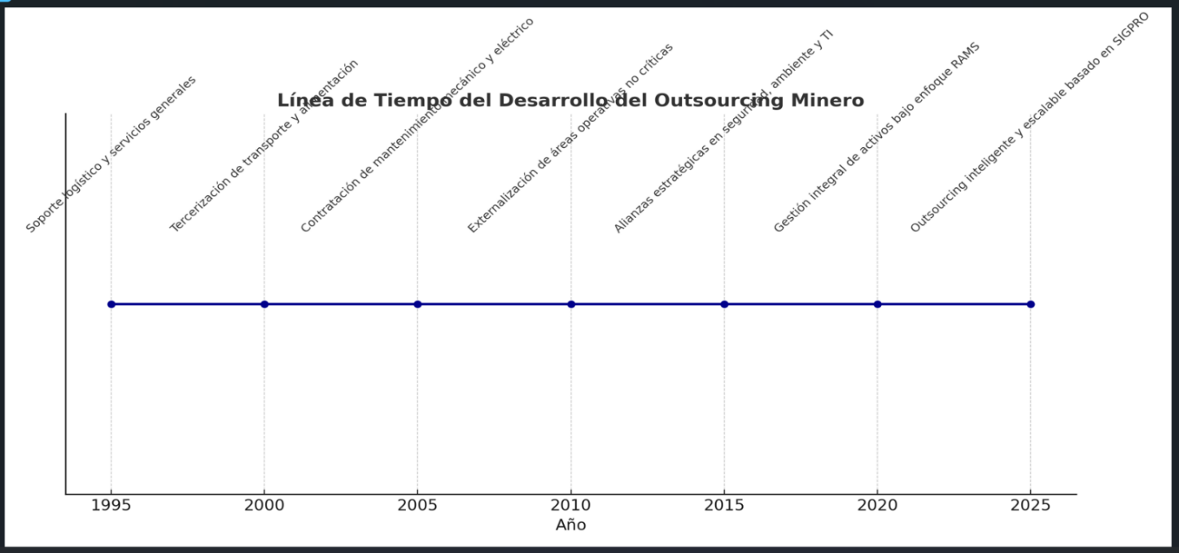
- Plantilla Matriz SIGPRO Outsourcing Gran Minería (Versión Estática Referencial)
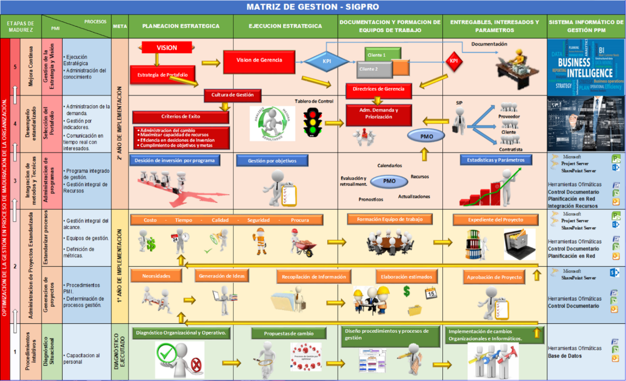
Diseño de matriz institucional utilizada en Southern Perú para control de contratos tercerizados, adaptable a cualquier unidad minera. Campos incluidos: responsable técnico y supervisor; Objetivo contractual y alcance; KPI de cumplimiento; Evidencia documental (link, reporte, acta); Trazabilidad y fecha de revisión.

Ilustración 2: Matriz de Gestión - SIGPRO – Versión ilustrada para evaluación de contratos
(Permite estandarizar auditorías internas y reportes ejecutivos en todas las gerencias)

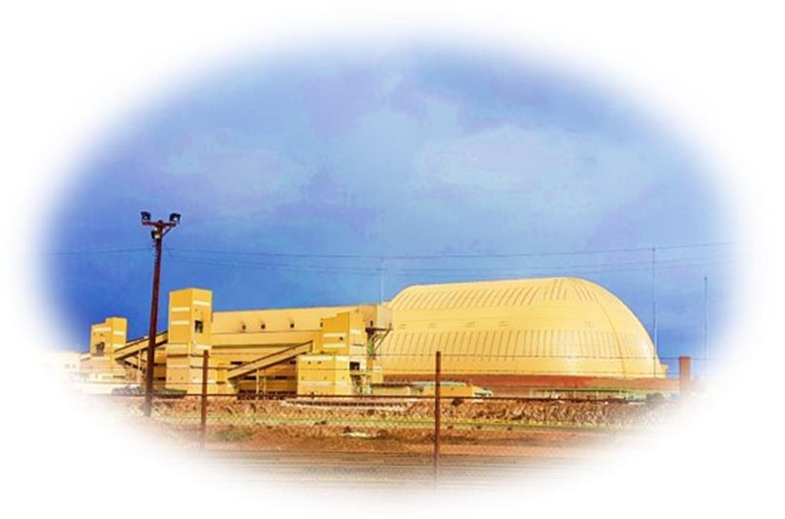
- Ficha Técnica del Proyecto Domo Cuajone
Proyecto: Encapsulamiento del Stock Pile – Unidad Cuajone. Diámetro: 130 metros
Área cubierta: 21,000 m² Tecnología: Ingeniería modular con ventilación interna Impacto: Reducción de polvo, sostenibilidad ambiental, seguridad operacional.

Ilustración 3: Vista panorámica del Domo Cuajone
(Imagen integrada con ángulo técnico del domo, estructura metálica y cobertura superior aislante)

- Modelo RAMS Visualizado
Infografía estructurada que expone gráficamente los pilares del modelo RAMS: Disponibilidad, mantenibilidad, confiabilidad, seguridad. Se destacan conexiones entre indicadores RAMS y procesos tercerizados, con ejemplos de Southern Perú y validación en proyectos reales.
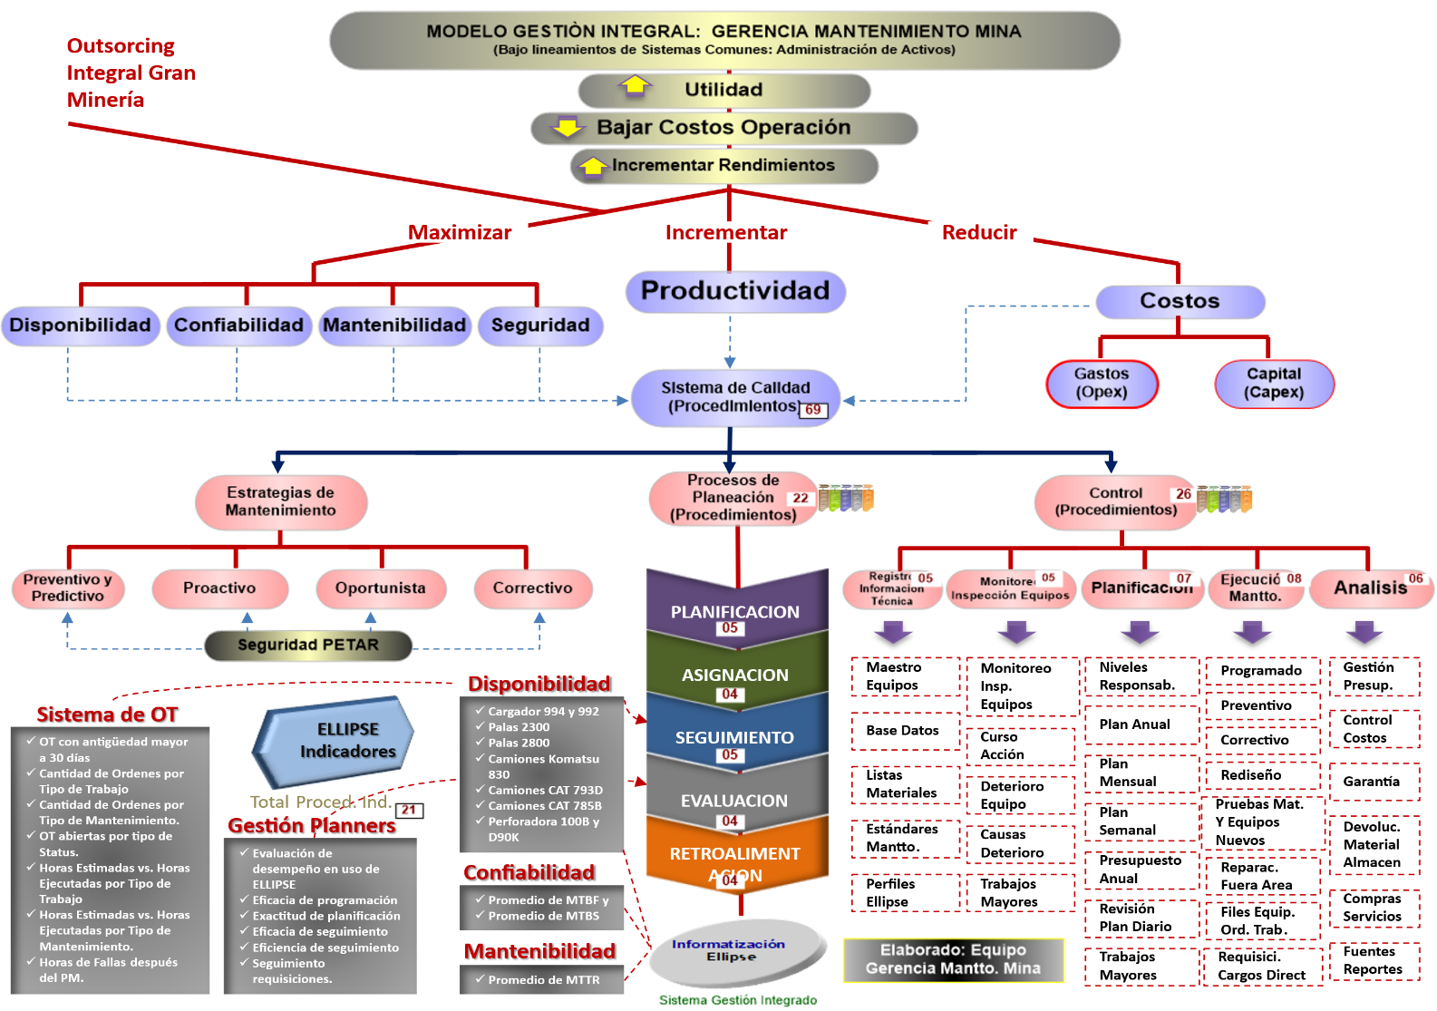

Ilustración 4: RAMS aplicado a tercerización minera – Esquema técnico
(Incluye símbolos de métricas clave, como MTTR, MTBF, RCM y niveles SIL)

- Mapa de Actores Visual
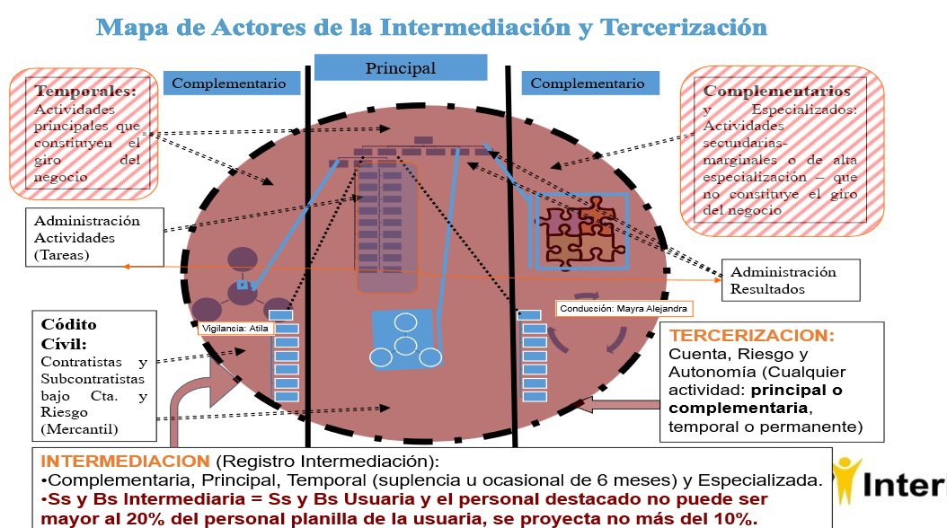
Diagrama jerárquico y relacional de los actores clave que intervienen en procesos de tercerización minera. Están clasificados en cuatro niveles de influencia: Internos técnicos, Administrativos gerenciales, Externos comunitarios, Normativos reguladores.

- Matriz de Riesgos Tercerizados
Matriz de doble entrada que cruza criticidad operativa y nivel de impacto técnico, generando un semáforo de priorización. Incluye escalas de riesgo bajo, medio y alto, vinculadas a decisiones de contratación y supervisión.

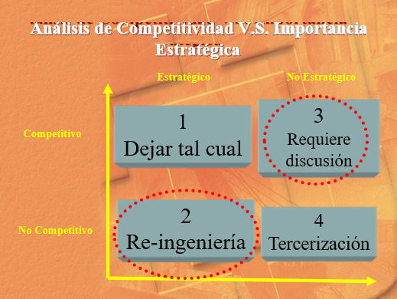

Ilustración 5: Mapa de actores – Outsourcing en minería
(Ejes de poder vs interés, con iconografía representativa de cada grupo)

Ilustración 6: Matriz de riesgo visual para outsourcing técnico. (Aplicable en evaluación de contratos de mantenimiento, transporte, seguridad y monitoreo ambiental)

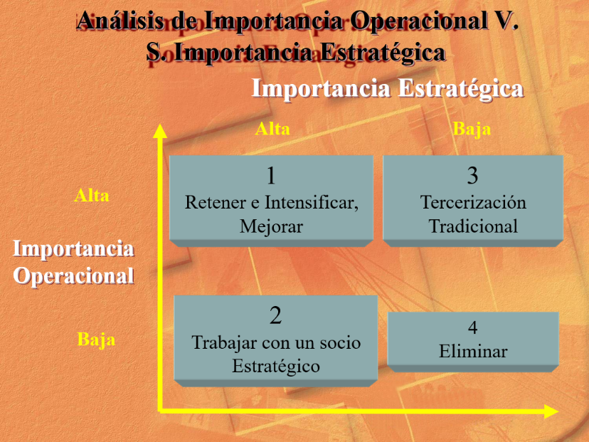
10.2 Referencias normativas

- ISO 55001 – Gestión de Activos
- ISO 31000 – Gestión de Riesgos
- PMI (Project Management Institute) – Guía del PMBOK
- Manuales internos de Southern Perú
- Ministerio de Energía y Minas – Marco normativo
- Revista MINERÍA – Instituto de Ingenieros de Minas del Perú
- Publicaciones académicas (PUCP, UNI, UTEC)

10.3 Videos y material audiovisual complementario

- Video oficial del Domo Cuajone – Construcción en caliente y encapsulamiento integral
- Presentación Erik Málaga en MINERÍA HOY – Conferencia técnica
- Infografía animada de RAMS y SIGPRO – Material de difusión interna
- Video resumen ejecutivo PERUMIN 37 – Versión institucional narrada

CAPÍTULO 11: Créditos y agradecimientos

El presente estudio fue desarrollado por Erik Málaga Enciso, con el soporte técnico del equipo de Becarios Tía María de Southern Perú (Bachiller Yurithza Salome Pacheco Mamani) y el respaldo de modelos validados en campo. Se agradece la revisión académica de expertos externos y el aporte de experiencias reales del sector minero.

“Vamos con fe, pasión y entusiasmo: Fe que es creer en algo sin tener evidencia, la pasión que es el amor por el estudio que hacemos y entusiasmo que es la chispa de energía que nos ayuda a superar cualquier desafío.”

